«Меры безопасности весной!»

Весна - долгожданное время года. Солнышко, которое зимой светило, но совсем не грело, начинает постепенно растапливать снег и лед.

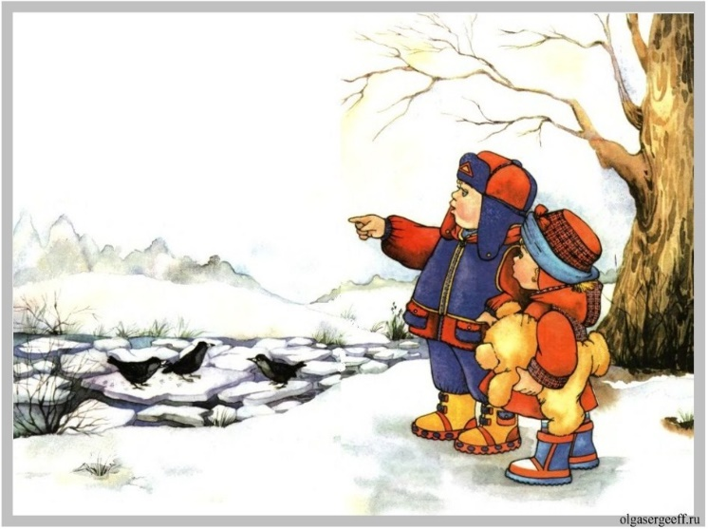
Ледоход - это очень увлекательное зрелище, которое привлекает многих людей, особенно детей. Их притягивает возможность не только полюбоваться ледоходом, но и попускать корабли по весенним ручейкам. Однако нельзя забывать, что этот период очень опасен, особенно те места, где выходят на поверхность водоёма подземные ключи, стоки теплой воды от промышленных предприятий, возле выступающих изо льда кустов, камыша, коряг и пр. Период половодья требует от нас порядка, осторожности и соблюдения правил безопасности поведения на льду и воде.

Убедительная просьба к родителям: расскажите своим детям о том, как опасен весенний лед и к каким последствиям может привести катание на льдинах.
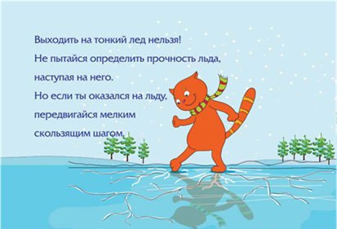
Осторожно, тонкий лёд!
Один из опознавательных признаков прочности льда – его цвет. Во время оттепели или дождей лед становится белым (матовым, а иногда и желтоватым (значит он не прочен). Надежный ледяной покров имеет синеватый или зеленоватый оттенок.

В период весеннего паводка и ледохода ЗАПРЕЩАЕТСЯ:
- выходить на водоемы;
- переправляться через реку в период ледохода;
- подходить близко к реке в местах затора льда;

- стоять на обрывистом берегу, подвергающемуся разливу и обвалу;
- собираться на мостиках, плотинах и запрудах;
- приближаться к ледяным заторам, отталкивать льдины от берегов;
- измерять глубину реки или любого водоема;
- ходить по льдинам и кататься на них.

Помните:
- на весеннем льду легко провалиться;
- быстрее всего процесс распада льда происходит у берегов;
- весенний лед, покрытый снегом, быстро превращается в рыхлую массу.

Взрослые!
Не оставляйте детей без присмотра!

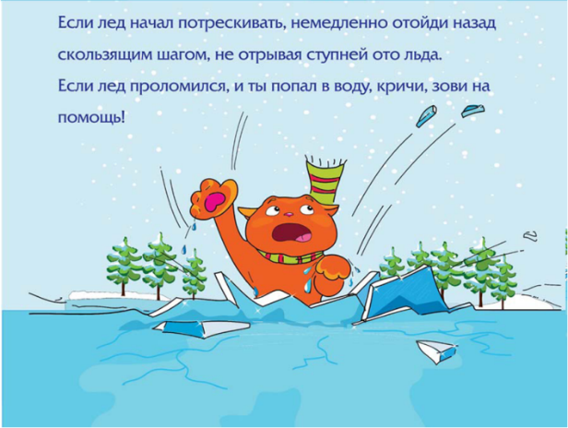
Оставаясь без присмотра родителей и старших, не зная мер безопасности, дети играют на обрывистом берегу, а иногда катаются на льдинах водоема. Такая беспечность порой кончается трагически. Весной нужно усилить контроль за местами игр детей. Родители и педагоги! Не допускайте детей к реке без надзора взрослых, особенно во время ледохода; предупредите их об опасности нахождения на льду при вскрытии реки или озера.
Расскажите детям о правилах поведения в период паводка, запрещайте им играть у воды, пресекайте лихачество. Оторванная льдина, холодная вода, быстрое течение грозят гибелью.
Помните, что в период паводка, даже при незначительном ледоходе, несчастные случаи чаще всего происходят с детьми.

БУДЬТЕ ВНИМАТЕЛЬНЫ И ОСТОРОЖНЫ!
ЛЕД ВЕСНОЙ ОПАСЕН!

